L’OBSERVATION
Semaine # | Du : |  | Au :
OBSERVATIONS
Domaine cognitif | Intérêts | Ce que l’enfant  réussit seul  (forces) |  | Ce que l’enfant  réussit avec de l’aide  (mais pas seul - défis) | Actions éducatives selon la zone proximale de développement  (souhaitable de développer)
Nom de l’enfant : | 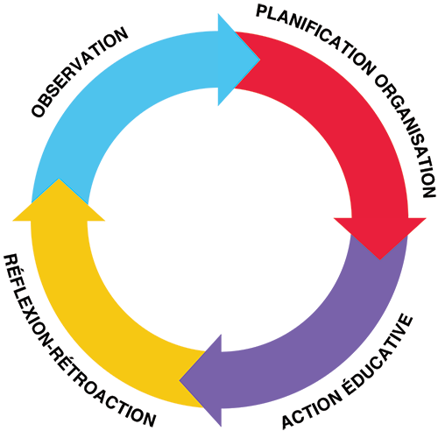
Nom de l’enfant :
Nom de l’enfant :
Nom de l’enfant :
Nom de l’enfant :
Nom de l’enfant :
Nom de l’enfant :
Nom de l’enfant :
Nom de l’enfant :
Nom de l’enfant :
L’OBSERVATION
Semaine # | Du : |  | Au :
OBSERVATIONS
Domaine physique  et moteur | Intérêts | Ce que l’enfant réussit seul (forces) |  | Ce que l’enfant réussit  avec de l’aide  (mais pas seul) (défis) | Actions éducatives selon la zone proximale de développement  (souhaitable de développer)
Nom de l’enfant :
Nom de l’enfant :
Nom de l’enfant :
Nom de l’enfant :
Nom de l’enfant :
Nom de l’enfant :
Nom de l’enfant :
Nom de l’enfant :
Nom de l’enfant :
Nom de l’enfant :
L’OBSERVATION
Semaine # | Du : |  | Au :
OBSERVATIONS
Domaine langagier | Intérêts | Ce que l’enfant réussit seul (forces) |  | Ce que l’enfant réussit  avec de l’aide  (mais pas seul) (défis) | Actions éducatives selon la zone proximale de développement  (souhaitable de développer)
Nom de l’enfant :
Nom de l’enfant :
Nom de l’enfant :
Nom de l’enfant :
Nom de l’enfant :
Nom de l’enfant :
Nom de l’enfant :
Nom de l’enfant :
Nom de l’enfant :
Nom de l’enfant :
L’OBSERVATION
Semaine # | Du : |  | Au :
OBSERVATIONS
Domaine social  et affectif | Intérêts | Ce que l’enfant réussit seul (forces) |  | Ce que l’enfant réussit  avec de l’aide  (mais pas seul) (défis) | Actions éducatives selon la zone proximale de développement  (souhaitable de développer)
Nom de l’enfant :
Nom de l’enfant :
Nom de l’enfant :
Nom de l’enfant :
Nom de l’enfant :
Nom de l’enfant :
Nom de l’enfant :
Nom de l’enfant :
Nom de l’enfant :
Nom de l’enfant :
PLANIFICATION ORGANISATION / ACTION ÉDUCATIVE / RÉFLEXION-RÉTROACTION
Semaine # |  | Du : |  | Au :
PLANIFICATION ORGANISATION |  |  | ACTION ÉDUCATIVE |  | RÉFLEXION-RÉTROACTION
À partir du document « Observation » voici les actions éducatives (activités à proposer, matériel à offrir) que je planifie en tenant compte  de la zone proximale de développement (capable avec aide) et comment cela stimule de développement de l’enfant dans chacune des sphères (développement global et intégré). |  |  | Action éducative réalisée ou non  (réaction des enfants, raison de la  non-réalisation, etc.) |  | Comment adapter et enrichir l’action éducative (activités proposées ou matériel offert) s’il y a lieu.
Exemple :  J’ai observé qu’Émilie manifeste de l’intérêt pour mettre ses bottes par elle-même, cependant elle a de la difficulté. Maxim essai de mettre ses gants seul.  Ajouter des bottes de pluie un peu grandes, une petite chemise et des gants dans ma zone symbolique.  Mettre des collants grenouilles « bisous » pour aider l’enfant à se chausser à l’endroit. Les grenouilles doivent s’embrasser. | Cognitif  Association de l’envers et de l’endroit à l’aide des grenouilles « bisous ». |  | Il y a eu beaucoup d’intérêt pour les bottes et la paire de gants, cependant il y a eu quelques conflits de partage. |  | Ajouter une paire de bottes et deux paires de gants pour mon groupe de 8 enfants.
Physique et moteur

Coordination mains, membres, œil.
Langagier
Communication entre les pairs sur comment on fait les choses.

Social et affectif
Entraide et partage du matériel.

PLANIFICATION ORGANISATION / ACTION ÉDUCATIVE / RÉFLEXION-RÉTROACTION
Semaine # |  | Du : |  | Au :
PLANIFICATION ORGANISATION |  |  | ACTION ÉDUCATIVE |  | RÉFLEXION-RÉTROACTION
À partir du document « Observation » voici les actions éducatives (activités à proposer, matériel à offrir) que je planifie en tenant compte  de la zone proximale de développement (capable avec aide) et comment cela stimule de développement de l’enfant dans chacune des sphères (développement global et intégré). |  |  | Action éducative réalisée ou non  (réaction des enfants, raison de la  non-réalisation, etc.) |  | Comment adapter et enrichir l’action éducative (activités proposées ou matériel offert) s’il y a lieu.
 | Cognitif
 | Physique et moteur
 | Langagier
 | Social et affectif

